**中華民國橄欖球協會110年U19潛力選手選拔計畫**

壹、目的：遴選國內優秀青年、青少年儲備選手，按計畫持續施訓，增強戰力，為

培育國家代表隊選手做準備。

貳、階段目標：取得2021年U19亞洲青年錦標賽冠軍，爭取2022年世界青年賽參賽

權。

叄、教練遴選方式：

1、由75屆全國橄欖球錦標賽前4名教練，依排名順序遴選。

2、若有缺額由本會選訓委員會推派。

肆、選手遴選條件、人數、方式：

**一、**手選培訓名額：35員，備取若干名。

二、選拔日期及選拔方式：

(一)初選：

1、109年潛力選手(大專代表隊)：

(1)年齡：2001年12月5日至2003年8月31日(含)間出生者。

(2)參加資格：109年潛力選手。

(3)教練推薦：推薦大專未超齡選手。

(4)選拔方式：由選訓委員會選出26名選手參加決選。

2、110年高中代表隊：

(1)年齡：2003年9月1日至2004年8月31日(含)間出生者。

(2)選拔方式：由本會所屬高中橄欖球隊教練、各地方委員會推薦符合年齡之高三

學生，辦理體能檢測、訓練比賽。

(3)體能檢測日期、地點：110年10月30日於國立臺灣師範大學公館校區辦理。

(4)訓練比賽日期、地點：110年10月31日於台北市百齡橄欖球場舉行。

(5)遴選26名選手參加決選。

(二)決選：

(1)方式：109年潛力選手(大專代表隊)與110年高中代表隊選手辦理模擬比賽，

遴選35名選手參加110年潛力選手培訓。

(1)選拔日期、地點：110年11月6日於台北市百齡橋橄欖球場舉行。

伍、報名費：300元(含檢測費、保險費、午餐、水、及工作人員費用，)不退費，請

於10月20日前完成繳交，未繳交者視為不參加檢測。繳交方式：

【戶名：中華民國橄欖球協會，土地銀行南京東路分行165001000780】，

完成繳費後，請將滙款單簽名並傳真至本會核對確認。傳真02-87722171

或110年10月20日前，親自赴本會繳交。

聯絡人：會計組呂小姐， 02-87722167。

陸、球員若未按規定辦理報到、因傷或違反集訓相關規定者，由教練團提交遞補名單，

送選訓委員審核並經理事長同意後，汰換遞補。

一、參加選拔之選手，選上後若不參加集訓者，除非因重大傷勢或不可抗力之因素外

(需檢附證明文件)，需按比率賠償選拔費用，並凍結該選手再參與各級代表隊選

拔之權利三年同時送本會紀律委員會議處。

二、參加各級代表隊集訓之選手（即入選者），請假天數若超過集訓總天數10分之1，

視為自動退訓，將依據本計畫：陸、一、不參加集訓方式處理。

柒、國際賽：

一、參加2021年U19亞洲青年橄欖球錦標賽，若賽事因故取消，代表隊資格不予保

留。

二、依據亞洲總會屆時公告之參賽人數遴選代表隊，報名參賽。

捌、經費：參加110年潛力選手選拔者，經費自理。

玖、本計畫經本會選訓委員會通過並奉理事長同意，送教育部體育署備查後實施，修

正時亦同。

**110年U19潛力選手選拔日程表 (初選)**

體能檢測：110年10月30日於國立臺灣師範大學公館校區

參加人員：110年高中組

|  |  |
| --- | --- |
| 時 間 | 內 容 |
| 09:00 | 報 到 |
| 09:00~09:30 | 熱 身 |
| 09:30~12：00 | 體 能 檢 測 |
| 13:30~15:00 | 技 術 訓 煉 |
| 15:00~17:00 | 球 員 歸 賦 |

**110年** **U19年潛力選手選拔日程表**

模擬比賽：110年10月31日於百齡橋橄欖球場

參加人員：110年高中組

|  |  |
| --- | --- |
| 時 間 | 內 容 |
| 09:00 | 報 到 |
| 09:00~09:30 | 熱 身 |
| 09:30~12：00 | 分 組 訓 練 比 賽 |
| 12:30 | 球 員 歸 賦 |

**110年U19潛力選手選拔日程表 (決選)**

模擬比賽：110年11月6日於台北市百齡橄欖球場

參加人員：109年潛力選手(大專代表隊))及110年高中代表隊

|  |  |
| --- | --- |
| 時 間 | 內 容 |
| 13:30 | 報 到 |
| 13:30~14:00 | 熱 身 |
| 14:00~16：30 | 比 賽 |
| 16:30~17:00 | 球 員 歸 賦 |

109年橄欖球潛力選手推薦表(大專) □ U19 附件一

年齡：2001年12月5日至2003年8月31日(含)間出生者

|  |  |  |  |  |  |  |
| --- | --- | --- | --- | --- | --- | --- |
| 推薦單位: 教練： | | | | | | |
| 編號 | 姓名 | 生日 | 身分證字號 | 位置 | | 就讀學校及科系 |
| 前鋒 | 後衛 |
|  |  |  |  |  |  |  |
|  |  |  |  |  |  |  |
|  |  |  |  |  |  |  |
|  |  |  |  |  |  |  |
|  |  |  |  |  |  |  |
|  |  |  |  |  |  |  |
|  |  |  |  |  |  |  |
|  |  |  |  |  |  |  |
|  |  |  |  |  |  |  |
|  |  |  |  |  |  |  |
|  |  |  |  |  |  |  |
|  |  |  |  |  |  |  |
|  |  |  |  |  |  |  |
| 以上各欄位均為必填，請詳細填寫。 | | | | | | |

**報名截止日期：110年10月15日截止**

**請以電子檔傳送：rocrugby2020@gmail.com**

**並電話向協會確認02-87722167**

110年橄欖球潛力選手推薦表(高三學生) □ U19

年齡：2003年9月1日至2004年8月31日(含)間出生者

|  |  |  |  |  |  |  |
| --- | --- | --- | --- | --- | --- | --- |
| 推薦單位: 教練： | | | | | | |
| 編號 | 姓名 | 生+-日 | 身分證字號 | 位置 | | 就讀學校及科系 |
| 前鋒 | 後衛 |
|  |  |  |  |  |  |  |
|  |  |  |  |  |  |  |
|  |  |  |  |  |  |  |
|  |  |  |  |  |  |  |
|  |  |  |  |  |  |  |
|  |  |  |  |  |  |  |
|  |  |  |  |  |  |  |
|  |  |  |  |  |  |  |
|  |  |  |  |  |  |  |
|  |  |  |  |  |  |  |
|  |  |  |  |  |  |  |
|  |  |  |  |  |  |  |
|  |  |  |  |  |  |  |
| 以上各欄位均為必填，請詳細填寫。 | | | | | | |

**報名截止日期：110年10月15日**

**請以電子檔傳送：rocrugby2020@gmail.com**

**並電話向協會確認02-87722167**

**110年度中華民國橄欖球協會培育運動選手個人基本資料表**

**附件二**

|  |  |  |  |  |  |  |  |  |  |  |  |  |
| --- | --- | --- | --- | --- | --- | --- | --- | --- | --- | --- | --- | --- |
| 運動種類：橄欖球  專長項目/位置/量級： | | | | | | | | | | 填表日期：110年 月 日  編號： | | |
| 姓名 | |  | | | | | 國民身分證統一編號 | | |  | |  |
| 血型 | |  | 性別 | | 男 | | 出生地 | | |  | |
| 職業 | | 學生 | | | | | 出生日期 | | | 年 月 日 | |
| 緊急連絡人 | |  | | | | 關係 | |  | | 連絡電話 |  | |
| 戶籍  地址 | |  | | | | | | | | | 電話 |  |
| 通訊  地址 | |  | | | | | | | | | 電話 |  |
| EMAIL | |  | | | | | | | | | | |
| 就學紀錄 | 學校名稱 | | | 地 點 | | | | | 時間 | | | 參與運動訓練種類 |
|  | | |  | | | | | 年 月至年 月 畢(肄)業 | | | 橄欖球 |
|  | | |  | | | | | 年 月至 年 月畢(肄)業 | | | 橄欖球 |
|  | | |  | | | | |  | | |  |
|  | | |  | | | | |  | | |  |
| 培訓事由 | **潛力選手︰**  □ 最近四年參加國際競技運動賽事獲得三等三級國光體育獎章以上者  □ 參與國內外正式錦標賽、奧運資格賽或綜合性運動賽會且具有特殊比賽成績者  □ 經專家學者評估認定，於各該專項競技運動具發展潛力者  **優秀選手︰**  □ 職業選手為爭取積分取得奧亞運參賽資格，或爭取於奧亞運賽程安排有利位置者  □ 業餘選手於轉入職業後，其前三年為爭取世界排名者 | | | | | | | | | | | |
| 備註 |  | | | | | | | | | | | |

**報名截止日期：110年10月15日截止**

附件三

**橄欖球選手肌力與體能測驗**

|  |  |  |  |
| --- | --- | --- | --- |
| **檢測指標** | **執行方式** | **計分方式** |  |
| 下肢肌力 | 自選可負荷最大重量進行完整背蹲舉三下 | 自選重量/體重 |  |
| 上肢肌力 | 自選可負荷最大重量進行完整仰臥推舉三下 | 自選重量/體重 |  |
| 下肢爆發力 | 進行立定跳遠三次，取最佳成績 | 最佳立定跳遠距離 |  |
| 綜合爆發力 | 進行三次6公斤藥球**向後**擲遠，取最佳成績 | 最佳藥球擲遠距離 |  |
| 衝刺速度 | 進行三次60公尺衝刺 | 三次衝刺秒數平均 | 每趟衝刺完，**休息1分鐘**，再衝下一趟 |
| 反覆衝刺能力 | The 30m Five-Run test | 跑5趟的距離加總 | 每趟目標在30秒內完成，距離為210公尺。若無法在30秒內完成，則紀錄在30秒時所跑的距離。每趟中間**休息30秒**。 |

檢測動作說明

1. 下肢肌力

請選手自選可負荷最大重量進行完整背蹲舉三下。

動作說明：選手需執行完整背蹲舉，下蹲最低點，大腿需與地面平行，再站直。檢測時，若無法下蹲至大腿與地面平行位置，可以進行一次重量調降，若仍無法完成，則測驗失敗。

2. 上肢肌力

請選手自選可負荷最大重量進行完整仰臥推舉三下。

動作說明：選手需執行完整仰臥推舉，槓鈴向下過程最低點需碰觸胸口，再往上推。檢測時，若無法將槓鈴向下碰觸至胸口，可以進行一次重量調降，若仍無法完成，則測驗失敗。

3. 下肢爆發力

選手進行立定跳遠三次，取最佳成績。

動作說明：選手雙腳平行站於起跳線後，可以擺手來協助起跳動作。起跳落地後，以最接近起跳線的落地點為量測距離的參考點。

4. 綜合爆發力

選手進行三次6公斤藥球擲遠，取最佳成績。

動作說明：選手雙腳平行站於標線後，雙手將6kg藥球高舉過頭，在雙腳不墊步的狀況下，用力將藥球向後擲出，以藥球第一次落地的位置作為量測距離的參考點。

5. 衝刺速度

選手進行三次60公尺衝刺，三次衝刺秒數加總後平均作為最後成績。

動作說明：選手自選準備動作於起跑線後，聽到哨音，進行60公尺最大速度衝刺。衝刺後休息1分鐘進行下一次衝刺，總共進行三次的60公尺全力衝刺。

6. 反覆衝刺能力

選手進行The 30m Five-Run test，成績為跑5趟的距離總和。

動作說明：每趟目標在30秒內完成，距離為210公尺。若無法在30秒內完成，則紀錄在30秒時所跑的距離。每趟中間休息30秒。

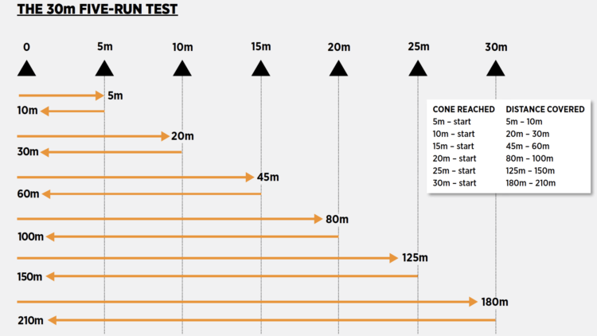

附件四

**檢測分數標準**

|  |  |  |  |  |  |  |
| --- | --- | --- | --- | --- | --- | --- |
|  | **下肢肌力** | **上肢肌力** | **下肢爆發力** | **綜合爆發力** | **衝刺速度** | **反覆衝刺** |
| **分數** | **負重/體重** | **負重/體重** | **距離 (公尺)** | **距離 (公尺)** | **秒** | **加總距離（公尺）** |
| **100** | 2.7 ~ 3.0 | 2.0 ~ 3.0 | 3.0 ~ | 16 ~ | ~ 7.09 | 736 ~ 750 |
| **97** | 2.5 ~ 2.7 | 1.9 ~ 2.0 | - | 15 ~ 15.99 | 7.10 ~ 7.19 | 711 ~ 735 |
| **95** | 2.4 ~ 2.5 | 1.8 ~ 1.9 | 2.9 ~ 2.99 | 14 ~ 14.99 | 7.20 ~ 7.29 | 696 ~ 710 |
| **93** | 2.3 ~ 2.4 | 1.7 ~ 1.8 | 2.8 ~ 2.89 | 13 ~ 13.99 | 7.30 ~ 7.39 | 681 ~ 695 |
| **90** | 2.2 ~ 2.3 | 1.6 ~ 1.7 | - | 12 ~ 12.99 | 7.40 ~ 7.49 | 661 ~ 680 |
| **87** | 2.1 ~ 2.2 | 1.5 ~ 1.6 | 2.7 ~ 2.79 | - | 7.50 ~ 7.59 | 641 ~ 660 |
| **84** | 2.0 ~ 2.1 | 1.4 ~ 1.5 | - | 11 ~ 11.99 | 7.60 ~ 7.69 | 621 ~ 640 |
| **81** | 1.9 ~ 2.0 | 1.3 ~ 1.4 | 2.6 ~ 2.69 | 10 ~ 10.99 | 7.70 ~ 7.79 | 601 ~ 620 |
| **78** | 1.8 ~ 1.9 | 1.2 ~ 1.3 | - | - | 7.80 ~ 7.89 | 581 ~ 600 |
| **75** | 1.7 ~ 1.8 | 1.1 ~ 1.2 | 2.5 ~ 2.59 | 9 ~ 9.99 | 7.90 ~ 7.99 | 561 ~ 580 |
| **72** | 1.6 ~ 1.7 | 1.0 ~ 1.1 | 2.4 ~ 2.49 | - | 8.0 ~ 8.09 | 541 ~ 560 |
| **69** | 1.5 ~ 1.6 | 0.9 ~ 1.0 | 2.3 ~ 2.39 | 8 ~ 8.99 | 8.10 ~ 8.19 | 521 ~ 540 |
| **67** | 1.4 ~ 1.5 | 0.8 ~ 0.9 | 2.2 ~ 2.29 | - | 8.20 ~ 8.29 | 501 ~ 520 |
| **65** | 1.3 ~ 1.4 | 0.7 ~ 0.8 | - | 7 ~ 7.99 | 8.30 ~ 8.39 | 481 ~ 500 |
| **63** | 1.2 ~ 1.3 | - | 2.1 ~ 2.19 | - | 8.40 ~ 8.49 | 461 ~ 480 |
| **61** | 1.1 ~ 1.2 | - | - | - | 8.50 ~ 8.59 | 441 ~ 460 |
| **60** | 1.0 ~ 1.1 | - | 2.0~ 2.09 | 6 ~ 6.99 | 8.6 ~ | 440 ~ |

附件五

中華民國橄欖球協會辦理110年U19潛力選手選拔

防疫計畫

**█防疫計畫：**

**一、單一出入口管制作為：**

出入球場動線採單一出入口管制，實施出入口分流，所有人員須依工作人員指示移動至球場定位，統一由單一通行道團進團出球場，並於入場時量測體溫及手部消毒。

**三、動線規劃：**

**進出執行管控流程表**

|  |
| --- |
| 選手、教練及全體工作人員統一先於入口處  依據造冊名單逐一簽名報到(現場須維持社交距離並佩戴口罩) |

↓

|  |
| --- |
| 入口人員統一測量額溫，並強制施予酒精手部消毒清潔 |

↓ ↓

↓ ↓

↑ ↓

↓

↓

**四、健康管理計畫：**

(一)有居家隔離、居家檢疫、居家自主健康管理者、發燒、喉痛、頭疼、腹瀉、倦怠、流鼻水、嗅味覺異常、呼吸急促與呼吸道異常等症狀（1項以上），禁止參加選拔。

(二) 全體人員每次進場前進行量測額溫落實自我健康狀況監測，若有發燒(耳溫≧38℃；額溫≧ 37.5℃)、呼吸道症狀或腹瀉者，現場立即強制其離開返家休息或進行就醫。

(三) 全體人員進入場地前，皆須於入口處以酒精進行手部清潔消毒，現場並加強參與者接觸點噴灑酒精或消毒液擦拭。

(四)全體參加人員(含工作人員)於活動前2週落實自主健康管理，有發燒、喉痛、頭疼、腹瀉、倦怠、流鼻水、嗅味覺異常、呼吸急促、呼吸道異常等症狀（1項以上），一律不得參加比賽或擔任工作人員。

**五、環境及器具消毒作為：**

（1）場地座椅消毒。

（2）比賽器材消毒(包含選拔用器材，球，以及其他相關…)，以酒精噴灑清消。

（3）所有人員於入場要求以洗手液、酒精等清潔手部。

**六、防疫措施：**

(一) 活動前清楚造冊掌握人員名單，全體人員實施實名制入場。

(二) 選手於測驗時間外，均需配戴口罩，其他參與人員全程配戴口罩。

(三) 建立場地進出執行管控流程表。

(四) 事前宣傳，並於活動現場加強宣導防疫衛教訊息。

(五) 在活動前中後期提供參與訓練人員酒精消毒手部與衣物等。

(六) 遵守團進團出規範，依團進團出規定進出場館。

(七)參與人數之規定以中央疫情指揮中心之規範實施分流控管。

(八) 人員名冊應按每日實際參與者造冊，並附於防疫計畫供日後備查。

**七、應變計畫：**

1、成立防疫小組

由協會組成立防疫小組，成員5位，統一窗口實施管控與追蹤。

負責人1人：職掌：指揮疫情緊急應變之策略及集結現場人力調度。

組員3-4人：職掌：確認相關應變人員皆瞭解及熟悉應變流程、發現疑似個案時，通報防疫專

線，引導醫護人員到達現場及後續健康追蹤。

協助工作人員及學員執行健康監測，並於現場動線規劃及設置疑似個案之暫時隔

離安置空間。

協助現場個人衛生防護、量測體溫作業。

主責訓練場域相關清消工作。

協助防疫緊急狀況處理。

2、設立疑似個案之暫時隔離安置空間。

3、持續關注國內疫情資訊，供隊職員參考警惕，活動期間發現疑似嚴重特殊傳染性肺炎個案，

停止所有比賽，並配合相關防疫檢測，提報1922防疫中心協助與各項相關機制。

**緊急應變計畫新冠肺炎確診通報或身體不適者處理SOP**

開始

發現已入場館之身體不適者

衛生局通報有確診案例

1.場館人員／主辦單位儘速填寫新冠肺炎緊急事件即時通報表。

2.儘速通報主管機關（構）。

1.人員自行／場館人員／主辦單位協助儘速返回家裡休息或就醫。

2.場館人員／主辦單位記錄身體不適者及相關單位聯絡資料，以備可能之疫調需求。

3.將疑似個案暫時隔離安置於指定場所。

撤離場館人員

進行／通知全場館消毒

儘速通報主管機關（構）

1.將填妥之通報表提供衛生局並配合疫調（衛生局防疫專線：2375-3782）。

2.疫調匡列人員依規定執行居家隔離。

進行／通知場館消毒

結束

**八、其他防疫作為：**

設立臨時防疫應變小組

|  |  |  |  |
| --- | --- | --- | --- |
| 職稱 | 姓名 | 工作職掌 | 備註 |
| 組長 | 1人 | 協助召集人及副召集人交辦之通知聯繫協調等工作  督導賽會期間比賽場館防疫工作  統整相關醫療支援單位聯繫窗口  監控每日體溫異常情形及通報  規劃分配及管理防疫相關物資  規劃賽場防疫人力  緊急事件處理交辦事項 |  |
| 副組長 | 1人 | 協助賽會期間比賽場館防疫工作  協助每日體溫異常情形及通報  協助防疫相關物資配送及管理  協助規劃賽場防疫人力  協助緊急事件處理交辦事項 |  |
| 組員 | 3位 | 落實賽會期間比賽場場環境消毒與衛生  執行每日體溫異常情通報  落實防疫相關物資配送及健康管理  有呼吸道症狀協助鄰近就醫事宜  協助緊急事件處理交辦事項  協助宣導防疫訊息 |  |

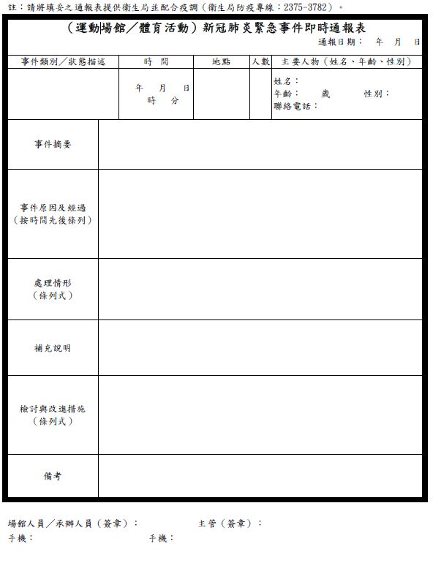

**中華民國橄欖球協會110年U19潛力選手選拔計畫參與者名冊**

活動日期： 活動地點：

|  |  |  |  |  |  |
| --- | --- | --- | --- | --- | --- |
| 序 | 單位 | 姓名 | 聯絡電話 | 健康調查 | |
| 目前是否為：居家隔離、居家檢疫或居家自主健康管理者 | 是否有發燒、喉痛、頭疼、腹瀉、倦怠、流鼻水、嗅味覺異常、呼吸急促、呼吸道異常等症狀（1項以上） |
| 範例 | 觀光傳播局 | 王小美 | 0911123456 | ☐是　■否 | ☐是　■否 |
| 1 | 中華民國橄欖球協會 |  |  | ☐是　■否 | ☐是　■否 |
| 2 | 中華民國橄欖球協會 |  |  | ☐是　■否 | ☐是　■否 |
| 3 | 中華民國橄欖球協會 |  |  | ☐是　■否 | ☐是　■否 |
| 4 | 中華民國橄欖球協會 |  |  | ☐是　■否 | ☐是　■否 |
| 5 | 中華民國橄欖球協會 |  |  | ☐是　■否 | ☐是　■否 |
| 6 | 中華民國橄欖球協會 |  |  | ☐是　■否 | ☐是　■否 |
| 7 | 中華民國橄欖球協會 |  |  | ☐是　■否 | ☐是　■否 |
| 8 | 中華民國橄欖球協會 |  |  | ☐是　■否 | ☐是　■否 |
| 9 | 中華民國橄欖球協會 |  |  | ☐是　■否 | ☐是　■否 |
| 10 | 中華民國橄欖球協會 |  |  | ☐是　■否 | ☐是　■否 |
| 11 | 中華民國橄欖球協會 |  |  | ☐是　■否 | ☐是　■否 |
| 12 | 中華民國橄欖球協會 |  |  | ☐是　■否 | ☐是　■否 |
| 13 | 中華民國橄欖球協會 |  |  | ☐是　■否 | ☐是　■否 |
| 14 | 中華民國橄欖球協會 |  |  | ☐是　■否 | ☐是　■否 |
| 15 | 中華民國橄欖球協會 |  |  | ☐是　■否 | ☐是　■否 |
| 16 | 中華民國橄欖球協會 |  |  | ☐是　■否 | ☐是　■否 |